Министерство образования, науки и молодежной политики
Нижегородской области

Государственное бюджетное профессиональное образовательное учреждение
«НИЖЕГОРОДСКИЙ ИНДУСТРИАЛЬНЫЙ КОЛЛЕДЖ»

Комплект контрольно-оценочных средств
По квалификационному экзамену

ПМ.05 Выполнение работ по профессии «Сварщик дуговой сварки неплавящимся электродом в защитном газе»

программы подготовки специалистов среднего звена
специальность
22.02.06 Сварочное производство

г. Н.Новгород
2019 г.
Организация-разработчик ГБПОУ «Нижегородский индустриальный колледж»

Разработчик: Роева Л.В старший мастер _____________) ________________
подпись

РАССМОТРЕНО:
Предметной (цикловой) комиссией
________________________
Протокол №_______
от «______» _____________ 20___г.
Председатель:_______________/ _Рябова Н.П/
(подпись) (расшифровка подписи)

СОГЛАСОВАНО:
Заместитель директора по учебно-производственной работе
_______________/ ____________________/
(подпись) (расшифровка подписи)

СОГЛАСОВАНО:
____________________ | __________________ | ________ | /____________
М.П. (Наименование предприятия/организация) | (Занимаемая должность) | (Подпись) | (Ф.И.О.)

Содержание Стр.

1. Паспорт комплекта контрольно-оценочных средств | 4
1.1. Область применения | 4
1.2.Организация контроля и оценки освоения учебной программы ПМ | 10
2. Комплект материалов для оценки проведения квалификационнного экзамена по модулю ПМ05 | 11
Приложение 1. Форма оценочной ведомости по квалификационному экзамену | -

- паспорт контрольно-оценочных средств

по специальности 22.02.06 Сварочное производство
  - Область применения
Комплект контрольно-оценочных средств, предназначен для проверки результатов освоения профессионального модуля ПМ.05 Выполнение работ по профессии «Сварщик дуговой сварки неплавящимся электродом в защитном газе» по специальности 22.02.06 Сварочное производство в части овладения профессиональной деятельности (ВПД): Выполнение работ по профессии рабочего 19756 «Сварщик дуговой сварки неплавящимся электродом в защитном газе». и соответствующих профессиональных компетенций (ПК):
ПК 5.1 | Классифицировать сварные соединения и сварные швы
ПК 5.2 | Подготавливать металл к дуговой сварке
ПК 5.3 | Выбирать режимы сварки
ПК 5.4 | Выполнять сварку неплавящимся электродом
ПК 5.5 | Выбирать необходимые для сборки приспособления
ПК 5.6 | Выбирать необходимое для сварки оборудование и расходные материалы
ОК.2 | Организовывать собственную деятельность, выбирать типовые методы и способы выполнения профессиональных задач, оценивать их эффективность и качество
ОК.3 | Принимать решения в стандартных и нестандартных ситуациях и нести за них ответственность
ОК. 4 | Осуществлять поиск и использование информации, необходимой для эффективного выполнения профессиональных задач, профессионального и личностного развития
ОК. 5 | Использовать информационно-коммуникационные технологии в профессиональной деятельности техника
ОК. 6 | Работать в коллективе и команде, эффективно общаться с коллегами, руководством, потребителями
ОК. 8 | Самостоятельно определять задачи профессионального и личностного развития, заниматься самообразованием, осознанно планировать повышение квалификации

В результате освоения ПМ.05 Выполнение работ по профессии «Сварщик дуговой сварки неплавящимся электродом в защитном газе» обучающийся должен:
иметь практический опыт:
иметь практический опыт:
- организации безопасного выполнения сварочных работ на рабочем месте в соответствии с санитарно-техническими требованиями и требованиями охраны труда;
- определения режимов при сварке различных цветных металлов;
- выбора марки неплавящегося электрода под определенный металл;
уметь:
- собирать заготовки под сварку;
- выбирать режимы сварки;
- рассчитывать сварочные напряжения;
- оборудовать сварочный пост;
- расшифровывать маркировки неплавящихся электродов;
- читать маркировки газовых баллонов;
знать:
- основные типы сварных соединений;
- виды защитных газов и их смеси;
- устройство и требования к газовым баллонам;
- виды неплавящихся электродов;
- технологию сварки различных металлов неплавящимся электродом;
- технологические требования к оборудованию;
- требования и устройство сварочных постов;
- способы подготовки металлов к сварке;
- виды сборочных приспособлений.

Комплект контрольно-оценочных средств позволяет оценивать
Освоение профессиональных компетенций (ПК), соответствующих виду профессиональной деятельности, и общих компетенций (ОК):
 | Результаты  (освоенные профессиональные компетенции) | Основные показатели оценки результата | Формы и методы контроля и оценки
 | ПК 5.1.  Классифицировать сварные соединения и сварные швы | Классифицирует сварные соединения и сварные швы в соответствии с ГОСТ 1477-76, ГОСТ 23518-79 | Форма-  выполнение практического задания;  Метод- экспертная оценка выполнения практического задания  Защита отчета по практике;
 | ПК 5.2. Подготавливать металл к дуговой сварке | Подготавливает металл к дуговой сварке- производит чистку, правку, разметку, разделку кромок | Форма-  выполнение практического задания;  Метод- экспертная оценка выполнения практического задания  Защита отчета по практике;
 | ПК 5.3.  Выбирать необходимое для сварки оборудование и расходные материалы сварки | Выбирает необходимое сварочное оборудование, защитные газы, неплавящиеся электроды в зависимости от основного материала | Форма-  выполнение практического задания;  Метод- экспертная оценка выполнения практического задания  Защита отчета по практике;
 | ПК 5.4.  Выбирать режимы сварки | Выбирает режимы дуговой сварки:  -силу тока;  - скорость сварки;  - напряжение сварки. | Форма-  выполнение практического задания;  Метод- экспертная оценка выполнения практического задания  Защита отчета по практике;
 | ПК 5.5.  Выполнять сварку неплавящимся электродом | Выполняет дуговую сварку неплавящимся электродом в среде защитных газов | Форма-  выполнение практического задания;  Метод- экспертная оценка выполнения практического задания  Защита отчета по практике;
 | ПК. 5.6.  Выбирать необходимые для сборки приспособления | Выбирает необходимые приспособления, оснастку, фиксирующие элементы | Форма-  выполнение практического задания;  Метод- экспертная оценка выполнения практического задания  Защита отчета по практике;
Результаты  (освоенные общие компетенции) |  | Основные показатели оценки результата | Формы и методы контроля и оценки
ОК 2. Организовывать собственную деятельность, исходя из цели и способов ее достижения, определенных руководителем. |  | -правильная последовательность выполнения действий на практических работах и во время учебной, производственной практики в соответствии с инструкциями, технологическими картами и т.д.;  - обоснованность выбора и применение методов и способов решения профессиональных задач;  - личная оценка эффективности и качества выполнения работ. | -характеристика с производственной практики;  - наблюдение
ОК 3. Анализировать рабочую ситуацию, осуществлять текущий и итоговый контроль, оценку и коррекции собственной деятельности, нести ответственность за результаты своей работы. |  | - адекватность оценки рабочей ситуации в соответствии с поставленными целями и задачами через выбор соответствующих материалов, инструментов и т.д.  - самостоятельность текущего контроля и корректировка в пределах своих компетенций выполняемых работ в соответствии с технологическими процессами сварочных работ;  - полнота представлений за последствия некачественно и выполненной работы (самоанализ) | -экспертная оценка эффективности и правильности самоанализа,  - наблюдение;  -характеристика с производствен  ной практики;
ОК 4. Осуществлять поиск информации, необходимой для эффективного выполнения профессиональных задач |  | - оперативность поиска необходимой информации, обеспечивающей наиболее быстрое, полное и эффективное выполнение профессиональных задач;  - владение различными способами поиска информации;  - адекватность оценки полезности информации;  - применение найденной для работы информации в результативном выполнении профессиональных задач, для профессионального роста и личностного развития;  -самостоятельность поиска информации при решении нетиповых профессиональных задач. | -наблюдение;  -экспертная оценка  эффективности и правильности выбора информации для выполнения про-фессиональных задач в области подготовки металла к сварке в процессе учеб-ной и производст-венной практик.
ОК 6. Работать в команде, эффективно общаться с коллегами, руководством, клиентами |  | - степень развития и успешность применения коммуникационных способностей на практике (в общении с сокурсниками, потенциальными работодателями в ходе обучения);  - владение способами бесконфликтного общения и саморегуляции в коллективе;  - соблюдение принципов профессиональной этики | -социологический опрос,  - наблюдение;  - характеристика с производствен  ной практики.
ОК7 Брать на себя ответственность за работу членов команды (подчиненных), результат выполнения заданий. |  | - самостоятельный выбор учетно-военной специальности родственной полученной профессии;  -применение профессиональных знаний в ходе прохождения воинской службы;  - участие в военно-спортивных соревнований. | - социологический опрос;  - анкетирование
ОК8 Самостоятельно определять задачи профессионального и личностного развития, заниматься самообразованием, осознанно планировать повышение квалификации. |  | - Планирование повышения личностного и квалификационного уровня.  - Изучение учебной и профессиональной литературы. | Экспертное наблюдение и оценка при выполнении работ по учебной и производственной практике,

1.2. Организация контроля и оценки освоения программ профессиональгного модуля ПМ.05 Выполнение работ по профессии «Сварщик дуговой сварки неплавящимся электродом в защитном газе»
Итоговый контроль освоения умения и усвоенных знаний профессионального модуля осуществляется на квалификационном экзамене. Условием допуска к квалификационному экзамену является положительная текущая аттестация по всем практическим работам учебной дисциплины, ключевым теоретическим вопросам междисциплинарных курсов(проверка выполняется текущим контролем) . и положительная аттестация по учебной и производственной практике.
Квалификационный экзамен проводится в форме выполнения практических работ

2. Комплект материалов

для оценки освоенных практических навыков, умений и усвоенных знаний
ПМ.05 Выполнение работ по профессии «Сварщик дуговой сварки неплавящимся электродом в защитном газе»

ЗАДАНИЯ ДЛЯ ЭКЗАМЕНУЮЩИХСЯ,
количество вариантов 23

Оцениваемый практический опыт:
- организации безопасного выполнения сварочных работ на рабочем месте в соответствии с санитарно-техническими требованиями и требованиями охраны труда;
- определения режимов при сварке различных цветных металлов;
- выбора марки неплавящегося электрода под определенный металл;
умения:
- собирать заготовки под сварку;
- выбирать режимы сварки;
- рассчитывать сварочные напряжения;
- оборудовать сварочный пост;
- расшифровывать маркировки неплавящихся электродов;
- читать маркировки газовых баллонов;
знания:
- основные типы сварных соединений;
- виды защитных газов и их смеси;
- устройство и требования к газовым баллонам;
- виды неплавящихся электродов;
- технологию сварки различных металлов неплавящимся электродом;
- технологические требования к оборудованию;
- требования и устройство сварочных постов;
- способы подготовки металлов к сварке;
- виды сборочных приспособлений.

Рассмотрено на заседании  предметной (цикловой) комиссии  протокол №_____ от________  Председатель ПЦК  __________Рябова Н.П  подпись ФИО | Государственное бюджетное профессиональное образовательное учреждение  «Нижегородский индустриальный колледж»  Экзамен по модулю  ПМ.05 Выполнение работ по профессии «Сварщик дуговой сварки неплавящимся электродом в защитном газе»  Вариант №1  для группы 3курса  специальность  22.02.06 Сварочное производство  Учебный год 2020- 2021 | Согласовано  Зам. директора по УПР  Т.П. Угланова  ______________  «___» ________2020 г

Задание
1. Организация рабочего места, проверка оснащенности, работоспособности и неисправности, проверка наличии заземления, оборудования сварочного поста при выполнении ручной дуговой сварки (наплавки) неплавящимся электродом в защитном газе.
2. Составить технологическую последовательность сварки пластин из углеродистой стали в нижнем положении шва неплавящимся электродом в среде защитных газов;
3. Выполните практическую работу
Сварка пластин из углеродистой стали в нижнем положении шва неплавящимся электродом в среде защитных газов;

Инструкция:
Внимательно прочитайте задание.
Вы можете пользоваться справочной литературой, приспособлениями, инструментом.
Время подготовки 30 мин.

Преподаватель А.В.Якушев
Руководитель практики Л.В.Роева

ЗАДАНИЯ ДЛЯ ЭКЗАМЕНУЮЩЕГОСЯ

Условия выполнения задания: Для выполнения задания требуется оборудованная сварочная мастерская

Билет 1
1. Организация рабочего места, проверка оснащенности, работоспособности и неисправности, проверка наличии заземления, оборудования сварочного поста при выполнении ручной дуговой сварки (наплавки) неплавящимся электродом в защитном газе.
2. Составить технологическую последовательность сварки пластин из углеродистой стали в нижнем положении шва неплавящимся электродом в среде защитных газов;
3. Выполните практическую работу
Сварка пластин из углеродистой стали в нижнем положении шва неплавящимся электродом в среде защитных газов;
Билет 2
1. Техника безопасности при выполнении ручной дуговой сварки (наплавки) неплавящимся электродом в защитном газе.
2. Составить технологическую последовательность сварки пластин из углеродистой стали в горизонтальном положении шва неплавящимся электродом в среде защитных газов;
3. Выполните практическую работу
Сварка пластин из углеродистой стали в горизонтальном положении шва неплавящимся электродом в среде защитных газов;

Билет 3
1. Требования к газовым баллонам. Окраска баллонов
2. Составить технологическую последовательность сварки пластин из углеродистой стали тавровое соединение в нижнем положении шва неплавящимся электродом в среде защитных газов;
3. Выполните практическую работу
Сварка пластин из углеродистой стали тавровое соединение в нижнем положении шва неплавящимся электродом в среде защитных газов;
Билет 4
1. Устройство и маркировка газовых баллонов 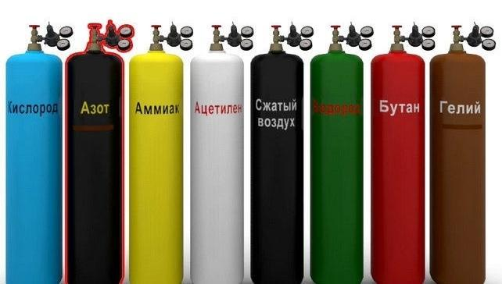
2. Составить технологическую последовательность сварки пластин из углеродистой стали в вертикальном положении шва неплавящимся электродом в среде защитных газов;
3. Выполните практическую работу Сварка пластин из углеродистой стали в вертикальном положении шва неплавящимся электродом в среде защитных газов
Билет 5
1 Виды неплавящихся электродов.. Маркировка
2. Составить технологическую последовательность сварки пластин из углеродистой стали втавр в вертикальном положении шва неплавящимся электродом в среде защитных газов;
3. Выполните практическую работу Сварка пластин из углеродистой стали втавр в вертикальном положении шва неплавящимся электродом в среде защитных газов
Билет 6
1 Режимы сварки неплавящимся электродом
2. Составить технологическую последовательность сварки пластин из легированной стали в нижнем положении шва неплавящимся электродом в среде защитных газов;
3. Выполните практическую работу
Сварка пластин из легированной стали в нижнем положении шва неплавящимся электродом в среде защитных газов;
Билет 7
1 Устройство горелки для сварки неплавящимся электродом
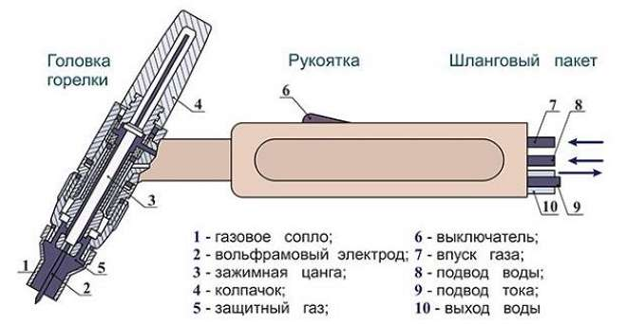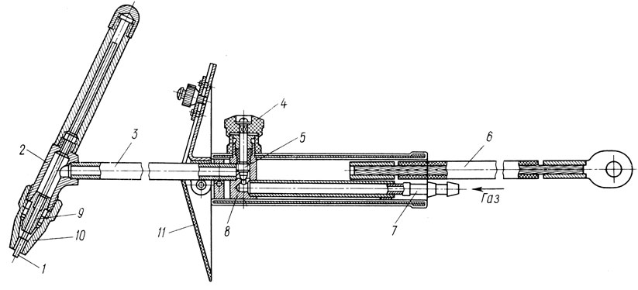
2. Составить технологическую последовательность сварки пластин из легированной стали в горизонтальном положении шва неплавящимся электродом в среде защитных газов;
3. Выполните практическую работу
Сварка пластин из легированной стали в горизонтальном положении шва неплавящимся электродом в среде защитных газов;
Билет 8
1 Перечень инструментов, которыми должен снабжаться сварочный пост.
2. Составить технологическую последовательность сварки пластин из легированной стали в вертикальном положении шва неплавящимся электродом в среде защитных газов;
3. Выполните практическую работу
Сварка пластин из легированной стали в вертикальном положении шва неплавящимся электродом в среде защитных газов;
Билет 9
1 Перечень инструментов, которыми должен снабжаться сварочный пост.
2. Составить технологическую последовательность сварки пластин из легированной стали втавр в вертикальном положении шва неплавящимся электродом в среде защитных газов;
3. Выполните практическую работу
Сварка пластин из легированной стали втавр в вертикальном положении шва неплавящимся электродом в среде защитных газов;
Билет10
1 Оборудование сварочного поста для сварки неплавящимся электродом в среде защитных газов
2. Составить технологическую последовательность сварки пластин из легированной стали внахлест в вертикальном положении шва неплавящимся электродом в среде защитных газов;
3. Выполните практическую работу
Сварка пластин из легированной стали внахлест в вертикальном положении шва неплавящимся электродом в среде защитных газов;
Билет11

1 Выбор параметров режима сварки неплавящимся электродом в среде защитных газов
2. Составить технологическую последовательность сварки пластин из меди в нижнем положении шва неплавящимся электродом в среде защитных газов
3. Выполните практическую работу
Сварка пластин из меди в нижнем положении шва неплавящимся электродом в среде защитных газов

Билет12
1 Способы зажигания дуги
2. Составить технологическую последовательность сварки пластин из медных сплавов в нижнем положении шва неплавящимся электродом в среде защитных газов
3. Выполните практическую работу
Сварка пластин из медных сплавов в нижнем положении шва неплавящимся электродом в среде защитных газов

Билет 13
1 Газовое оборудование для сварки неплавящимся электродом в среде защитных газов
2. Составить технологическую последовательность сварки пластин из алюминия в нижнем положении шва неплавящимся электродом в среде защитных газов
3. Выполните практическую работу
Сварка пластин из алюминия в нижнем положении шва неплавящимся электродом в среде защитных газов
Билет 14
1 Движеие горелки и сварочной проволоки при сварки неплавящимся электродом в среде защитных газов
2. Составить технологическую последовательность сварки пластин из титана в нижнем положении шва неплавящимся электродом в среде защитных газов
3. Выполните практическую работу
Сварка пластин из углеродистой стали в нижнем положении шва неплавящимся электродом в среде защитных газов;
Билет 15
1 Техника безопасности при работе с газовыми баллонами
2. Составить технологическую последовательность сварки пластин из из углеродистой стали в нижнем положении шва неплавящимся электродом в среде защитных газов
3. Выполните практическую работу
Сварка пластин из углеродистой стали в нижнем положении шва неплавящимся электродом в среде защитных газов;
Билет 16
1 Сущность и классификация сварки неплавящимся электродом в среде защитных газов
2. Составить технологическую последовательность сварки пластин из из легированой стали в нижнем положении шва неплавящимся электродом в среде защитных газов
3. Выполните практическую работу
Сварка пластин из углеродистой стали в нижнем положении шва неплавящимся электродом в среде защитных газов;
Билет 17
1 Преимущества и недостатки сварки неплавящимся электродом в среде защитных газов
2. Составить технологическую последовательность сварки пластин из нержавеющей стали в нижнем положении шва неплавящимся электродом в среде защитных газов
3. Выполните практическую работу
Сварка пластин из углеродистой стали в нижнем положении шва неплавящимся электродом в среде защитных газов;
Билет 18
1 Осцилятор, предназначение, принцип действия
2. Составить технологическую последовательность сварки пластин из жаропрочной стали нижнем положении шва неплавящимся электродом в среде защитных газов
3. Выполните практическую работу
Сварка пластин из углеродистой стали в нижнем положении шва неплавящимся электродом в среде защитных газов;
Билет 19
1 Газовая защита сварного шва и причины её нарушения
2. Составить технологическую последовательность сварки пластин из бронзы в нижнем положении шва неплавящимся электродом в среде защитных газов
3. Выполните практическую работу
Сварка пластин из углеродистой стали в нижнем положении шва неплавящимся электродом в среде защитных газов;
Билет 20
1 Международные обозначения (TIG/WIG, TIG-DC, TIG-АС, TIG-DC/AC, TIG pulser, TIG HF, TIG contact)
2. Составить технологическую последовательность сварки пластин из латуни в нижнем положении шва неплавящимся электродом в среде защитных газов
3. Выполните практическую работу
Сварка пластин из углеродистой стали в нижнем положении шва неплавящимся электродом в среде защитных газов;
Билет 21
1 Область применения сварки неплавящимся электродом в среде защитных газов
2. Составить технологическую последовательность сварки пластин из углеродистой стали в нижнем положении шва неплавящимся электродом в среде защитных газов
3. Выполните практическую работу
Сварка пластин из углеродистой стали в нижнем положении шва неплавящимся электродом в среде защитных газов;

ОЦЕНОЧНАЯ ВЕДОМОСТЬ ПО ПРОФЕССИОНАЛЬНОМУ МОДУЛЮ
ПМ.05 Выполнение работ по одной или нескольким профессиям рабочих
ФИО______________________________________________________________
обучающийся на 3 курсе по специальности 22.02.06 Сварочное производство
освоил программу профессионального модуля ПМ.05 Выполнение работ по профессии рабочего 19756 «Сварщик дуговой сварки неплавящимся электродом в защитном газе» в объеме 312 часов 01.09.2020 г. по 24.12.2020г.
Результаты промежуточной аттестации по элементам профессионального модуля

Элементы модуля | Формы промежуточной аттестации | Оценка
МДК.05.01  Материалы и технология сварки неплавящимся электродом в защитных газах | Комплексный дифференцированный зачет
МДК.05.02
Применяемое оборудование, подготовка основного материала и сборка под сварку
УП. 05 Учебная практика | Дифференцированный зачет
ПП.05 Производственная практика | Дифференцированный зачет

Итоги экзамена (квалификационного) по профессиональному модулю:

Коды проверяемых компетенций | Оценка
ПК 5.1 Классифицировать сварные соединения и сварные швы
ПК 5.2 Подготавливать металл к дуговой сварке
ПК5. Выбирать режимы сварки
ПК 5.4 Выполнять сварку неплавящимся электродом
ПК 5.5 Выбирать необходимые для сборки приспособления
ПК 5.6 Выбирать необходимое для сварки оборудование и расходные материалы
ОК 2. Организовывать собственную деятельность, выбирать типовые методы и способы выполнения профессиональных задач, оценивать их эффективность и качество
ОК 3. Принимать решения в стандартных и нестандартных ситуациях и нести за них ответственность.
ОК 4. Осуществлять поиск и использование информации, необходимой для эффективного выполнения профессиональных задач, профессионального и личностного развития
ОК.5 Использовать информационно-коммуникационные технологии в профессиональной деятельности техника
ОК 6. Работать в коллективе и команде, эффективно общаться с коллегами, руководством, потребителями
ОК8.Самостоятельно определять задачи профессионального и личностного развития, заниматься самообразованием, осознанно планировать повышение квалификации.

Решение: Вид профессиональной деятельности ПМ.05 Выполнение работ по одной или нескольким профессиям рабочих - освоен / не освоен

ОЦЕНКА__________________________________________________________

Председатель ______________ /А.П. Шишмаков
Преподаватель _______________ / А.В. Якушев
Руководитель практики: ______________/ Л.В. Роева

Дата: «___»____________2020г.

